Высокогорский район в годы Великой Отечественной войны

«Память народная о войне – вечная.
Всегда помнить – это наш долг,
это веление совести…
(из книги «Память»)(1)

Великая Отечественная война это летопись мужества и героизма всего Советского народа. Победа в Великой Отечественной войне имеет всемирно-историческое значение. В длительной и тяжелой борьбе с полчищами немецко-фашистской армии величайшее мужество и героизм проявили воины Советской Армии и Военно-Морского флота, труженики тыла. Четыре долгих года, 1418 огненных дней и ночей они сражались на фронте и в тылу за независимость нашей Родины. «Все для фронта, все для Победы» под таким девизом жил и боролся народ.
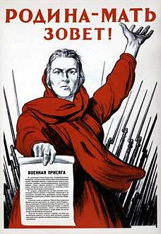
На территории республики было сформировано семь стрелковых дивизий. Татарстан стал одним из крупнейших промышленных центров страны. На территории Татарстана разместились более 70 эвакуированных заводов и фабрик. Более 600 наименований различных видов вооружения, боеприпасов и снаряжения выпускали предприятия республики. За годы войны армия получила свыше 21 тысячи самолетов. Село снабжало фронт продовольствием. Трудящиеся республики из личных сбережений внесли свыше 380 миллионов рублей на строительство боевых танков и самолетов.(1) (
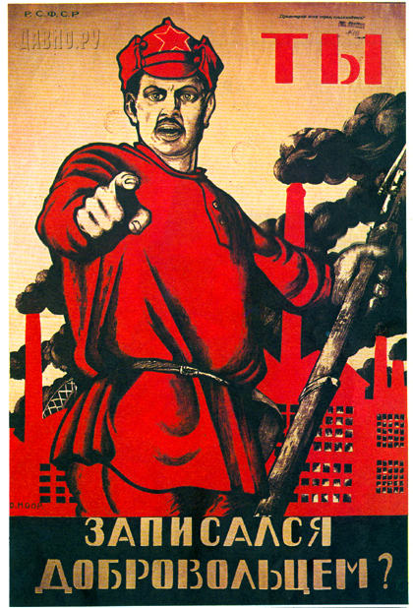
Победа досталась дорогой ценой. Более 560 тысяч жителей Республики Татарстан сражались на фронтах Великой Отечественной войны. Более 250 тысяч из них погибли, защищая Родину. Ратный подвиг на фронтах сотен наших земляков был отмечен высокими правительственными наградами. За выдающиеся боевые подвиги свыше 11600 человек удостоены звания Героя Советского Союза, среди них более 200 уроженцев Татарстана, среди них наши земляки: Ахманов Алексей Осипович, Липатов Николай Дмитриевич, Павлов Григорий Родионович, Яшин Георгий Филиппович. Звание Героя Советского Союза первым среди татар получил Батыршин Гильфан Абубакерович за проявленные мужество и героизм при защите пограничной заставы у озера Хасан в 1938 году. Боевыми орденами и медалями отмечены более 7 миллионов человек, представители всех народов нашей страны. За личную храбрость 29 фронтовиков, уроженцев Татарстана, стали полными кавалерами орденов Славы, среди них уроженец деревни Каймары Высокогорского района Скрементов Михаил Никифорович. На различных фронтах Великой Отечественной войны из нашего района, включая Дубъязскую зону, сражались 11431 человек, погибло 7454 солдат и офицеров. В нашем районе формировались полки 334-ой и 146-ой дивизий. 1124 полк 334 дивизии дислоцировался в селе Высокая Гора и Сосновка, 280-ый артполк 146–ой стрелковой дивизии формировался в деревне Ямашурма. (2,3)
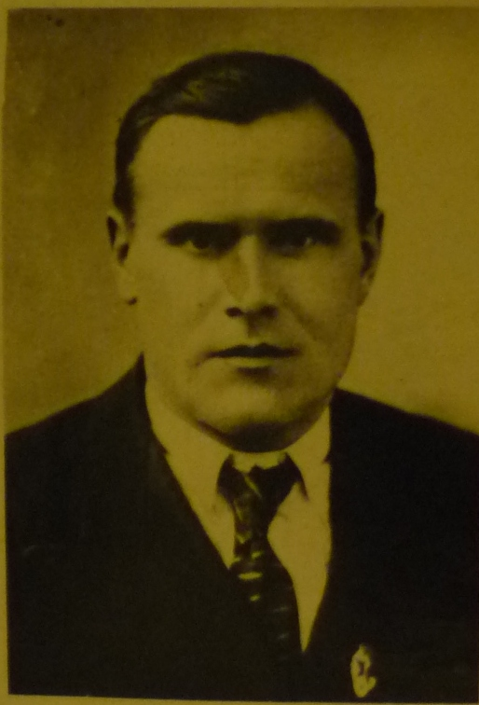
Фото: Кузнецов С.Е. 1905 г р. С 1937 по 1942 гг работал 1-м секретарем Высокогорского РК КПСС.

Вместе со всем советским народом поднялись на защиту Родины и трудящиеся нашего района. Уже через несколько часов после того как колонны фашистских танков перешли советскую границу, а немецкие самолеты обрушили бомбы на мирные города, весь народ стал единым фронтов в борьбе с захватчиками. 22 июня 1941 года после выступления В.М.Молотова по радио, состоялось заседание бюро Высокогорского РК ВКПБ. Вел его Кузнецов С.Е. (первый секретарь райкома партии). С 24 июня началась отправка людей в армию. С 24 июня по 28 июня было мобилизовано: коммунистов – 19, работников РК КПСС – 3, членов комсомола – 22, среднего начсостава – 19, автомашин – 20, тракторов – 15, лошадей – 125, телег с упряжью – 8. Во всех колхозах, предприятиях и учреждениях района в день начала войны были проведены митинги трудящихся, на которых они заклеймили вероломное нападение гитлеровской Германии на нашу Родину и поклялись, что отдадут все свои силы, а если потребуется и жизнь за правое дело. Велико было желание людей непосредственно включиться в борьбу с фашистскими захватчиками. Одними из первых подали заявления о добровольном направлении на фронт: Ивойлова, Зинатуллина, Черкашина, Акберов, Андрианов, Гайнутдинов, Куранов, Михайлов. (4)
Патриотизм трудящихся нашел конкретное выражение в практических делах, в их трудовых подвигах. В трудных условиях военного времени они внесли большой вклад в общее дело обеспечения фронта продовольствием и сырьем. Труженики района участвовали во всех формах всенародного движения в помощь фронту — в создании фонда обороны, сборе средств на вооружение Красной Армии, в подписке на военный заем, в сборе теплых вещей для бойцов Красной Армии. Трудящиеся района внесли в фонд победы добровольных взносов на сумму более 10,5 миллиона рублей. Для фронтовиков и членов их семей население сдавало теплые вещи. На 23 октября 1941 года трудящиеся района сдали 150 полушубков, 94 пары валенок, 600 шапок – ушанок, 2000 овчин, 1200 килограмм шерсти, более 100 меховых рукавиц, теплых перчаток и носков. (2,4)
В труднейших условиях военного времени, не досыпая, не доедая, в холодных классах, при недостатке учебных пособий школьники выполняли свой патриотический долг – успешно учились и помогали фронту. Многие старшеклассники уходили в ремесленные и военные училища, а потом воевали наравне с взрослыми. Школьники пахали и боронили землю, косили и жали хлеб, убирали картофель и овощи, вязали фронтовикам носки и варежки. В 1943 году более 2000 школьников района принимали участие в полевых работах, на животноводческих фермах. «Юные пахари из колхоза им. Молотова вспахали за сезон по 100 га каждый» – говорила на пленуме РК ВКПБ заведующая РОНО Маклеева Н.А. (4)
В районе проводились воскресники, и заработанные средства направлялись в фонд победы. Рабочие артели «Красная звезда» постановили работать по 10 часов в смену. Промартель им. ОГПУ (дер. Садилово) и ее филиал в дер. Бимери, «Тукай» в деревне Мульма выполняли заказы по пошиву одежды и изготовлению валенок для фронта. Главным вкладом трудящихся района являлась работа на полях и фермах колхозов. С уходом мужчин на фронт вся тяжесть работ на селе легла на плечи женщин, стариков и детей. Для работы в поле не хватало тракторов и комбайнов. Землю приходилось обрабатывать не только с помощью лошадей, но и коров. Сеяли вручную, жали серпом. Среди руководителей колхозов было немало женщин. Среди них Старостина Анна (Усады), Гуськова Анна (Каймары), Богатова Анисья (Хохлово), Дурандина Анна (Бимери), Костина Нина (Малые Бирюли). В годы войны район успешно справлялся со всеми сельскохозяйственными работами, выполняя план сдачи хлеба и других продуктов государству. Так, в 1941-1944 года колхозы района сдали государству 125 тысяч центнеров хлеба. В сводках газеты военных лет часто можно было прочитать о том, что план перевыполнен на 200, 300%. Так, в колхозе им. Вахитова колхозницы звена Сабировой выполнили дневное задание на 200%, 65-летний Мингаз Хакимов и 75-летний Хайрулла Галиуллин на косьбе хлеба выполнили норму на 200%, колхозницы колхоза Новая Жизнь Зюзина Татьяна и Емелина Мария на вязке снопов выполнили норму на 300%. Трактористки Высокогорского МТС Спиридонова и Хомякова выступили с обращением к девушкам района сесть за трактор, заменить ушедших на фронт мужчин. Призыв патриоток нашел горячий отклик в сердцах молодых. 60 девчат сели за учебники курсов трактористок при МТС, а некоторые овладели этой профессией на полях при помощи бригадиров тракторных отрядов. (2,4)
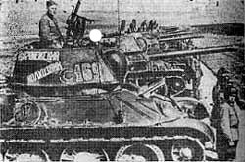
Трудящиеся района участвовали в сборе денежных средств и металлолома на строительство танковой колонны «Колхозник Татарии», а также на строительство самолетов. В 1943 году колонну танков от трудящихся республики в г. Старый Оскол передавала воинам делегация трудящихся, в которую входила заместитель председателя исполкома райсовета Амина Мирзабекова. Одному из танков колонны «Колхозник Татарии», 15-я сессия райсовета от 24 ноября 1942 года решила присвоить имя; «имени трудящихся Высокогорского района». В передаче шести самолетов, построенных на средства, собранные тружениками Татарии, участвовали председатели колхозов товарищи Ф.С.Аристов и Н.П.Костина. (7)
В целях своевременного размещения и трудоустройства, обеспечения эвакуированного населения питанием, решением исполкома райсовета от 18 июля 1941 года было образовано эвакобюро. В нашем районе нашли теплый прием эвакуированные женщины и дети из Ленинграда, Москвы и других городов страны.
В условиях суровой зимы 1941-42 годов тысячи колхозников, рабочих, представителей интеллигенции трудились на строительстве железной дороги Казань – Бугульма, на загатовке дров в Прикаспийском районе и военно-полевом строительстве. Героический труд высокогорцев в тылу был отмечен присуждением району Красного Знамени, которое в настоящее время хранится в районном краеведческом музее. (2)
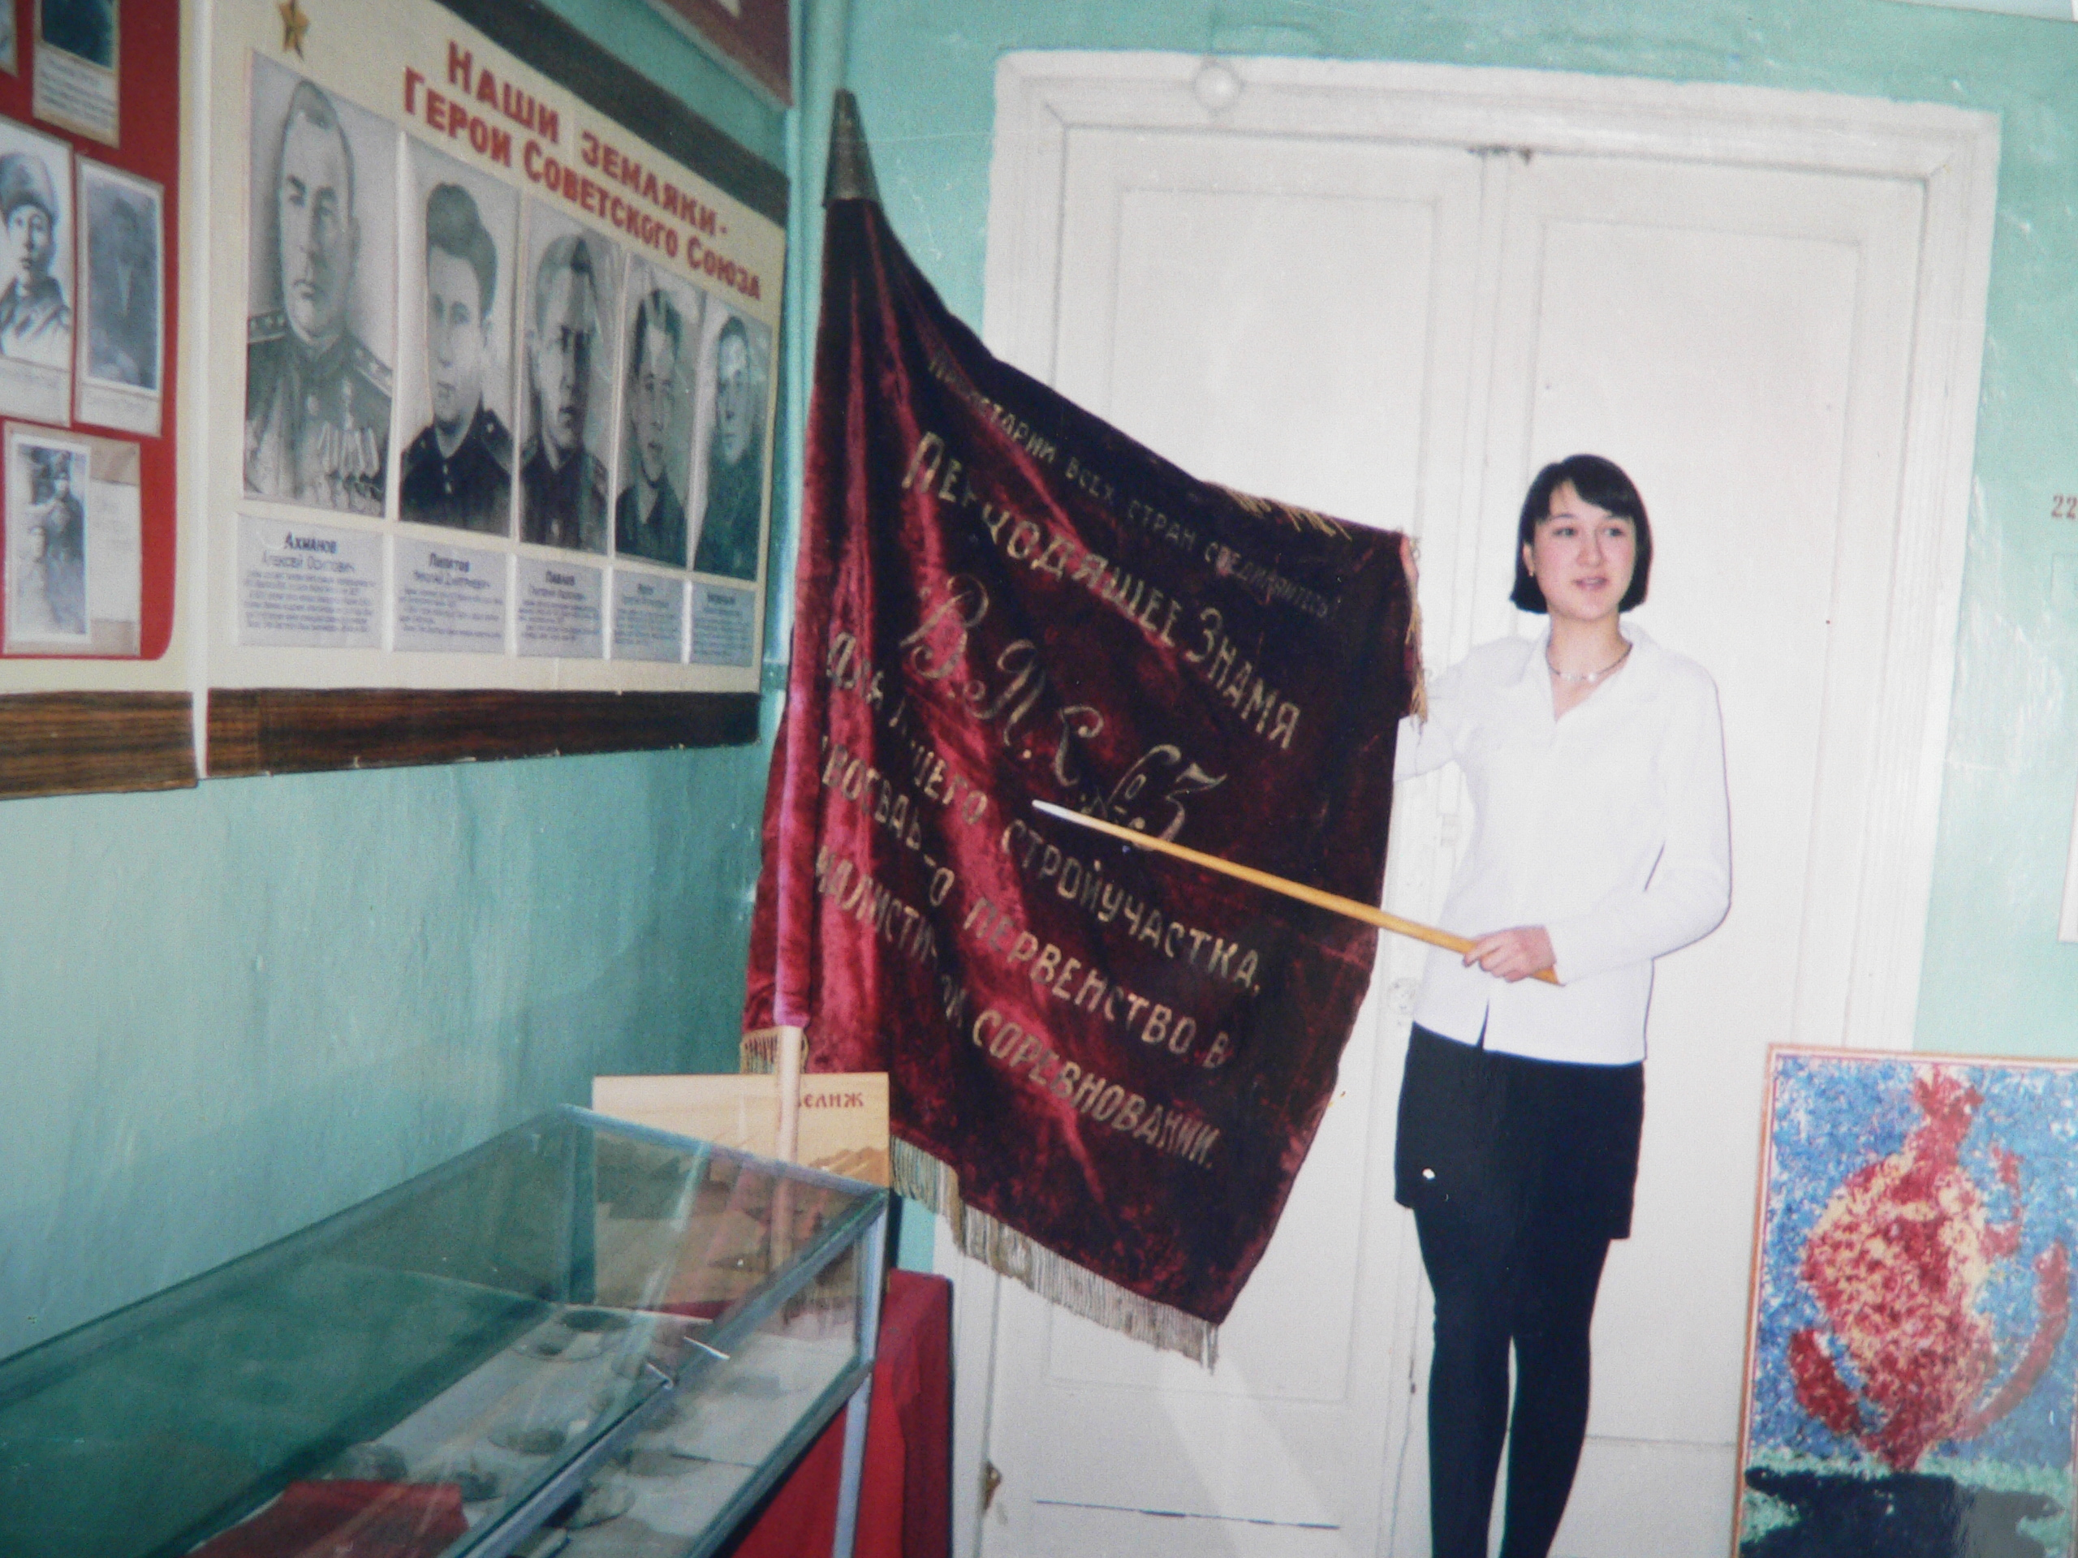. Фото: Переходящее Знамя ВПС (военно-полевого строительства) №3. Для лучшего стройучастка, завоевавшего первенство в социалистическом соревновании. Экскурсия в школьном музее ВСОШ №1.

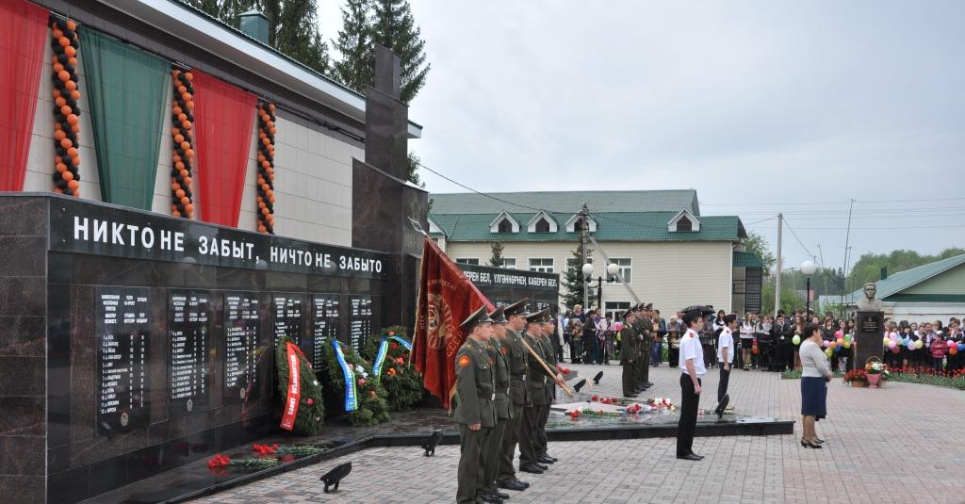
Фото: Районный митинг, посвященный Дню Победы, пос. ж.д. ст. Высокая Гора.
Идут годы, меняются поколения. Прошло много лет, как закончилась Отечественная война. И только память поколений может благодарно сохранить и передать в наследие имена защитников Отечества, тех, кто ценой своей жизни отстояли независимость нашей Родины, спасли человечество от фашистского порабощения, а так же помнить героический труд тружеников тыла, кто своим самоотверженным трудом приближал Победу.

Вопросы и задания:

- Какой вклад внесли наши земляки в победу в Великой Отечественной войне? Привести примеры мужества и героизма тружеников тыла.
- Назовите Героев Советского Союза наших земляков, опишите их подвиг.
- Какие военные соединения формировались на территории Высокогорского района?
- Объясните понятия: перестройка на военный лад, «Все для фронта, все для победы!». Почему принято говорить о трудовом подвиге народа в годы Великой Отечественной войны?
- Кто в вашей семье воевал на фронтах Великой Отечественной войны, работал на трудовом фронте. Запишите воспоминания родных. Попробуйте найти документы, фотографии военного времени. Подготовьте сообщение на тему «Моя семья в годы Великой Отечественной войны».

Литература:
- Память. Издательство «Книга Памяти»,1995.
- Очерки истории Высокогорского района Республики Татарстан, Казань,1999.
- К Низаметдинов. Высокогорцы – герои Великой Отечественной войны
- Материалы школьного краеведческого музея МБОУ ВСОШ №1. Летопись боевой и трудовой славы.
- Т. Жучкова. Хлеб 1942. Путь Ильича, №54, 1975.
- Б.Афанасьев. Безоговорочная капитуляция. Путь Ильича, №54, 1975.
- И.Слепич. «Колхозник Татарстана» на Курской дуге.
- Г.Басыров. 30 лет Великой Победы. Путь Ильича, №54, 1975.

